Открытый урок по математике в 10 классе по теме:
«Применение производной для исследования функций на монотонность и экстремумы».

Цели и задачи:

Учебные:
1) изучить понятие возрастающей и убывающей функции с использованием производной;
2) ввести понятие точек экстремумов функции;
3) изучить алгоритм исследования непрерывной функции на монотонность и экстремумы;
4) применение теории на практике;
5) продолжить развивать навык по вычислению производных

Развивающие:
- развивать у уч-ся умение работать в группе и индивидуально;
- прививать интерес к математике и математическим наукам;
- развивать умение использовать научные методы познания;
- развивать память, логическое мышление, математическую речь (устную и письменную).

Воспитательные:
- развивать усидчивость, самостоятельность, самоконтроль, наблюдательность;
- воспитывать умение целеполагания и планирования.

Ход урока.
- Организационный момент.
Доброе утро, ребята! Сегодня у нас необычный урок, предлагаю провести его под следующим девизом:
«Кто смолоду думает и думает сам,
тот становится потом надёжнее,
крепче и умнее» В.Шукшин
То есть на сегодняшнем уроке мне бы хотелось, чтобы вы многое делали самостоятельно и оценивали свою деятельность самостоятельно.
Для этого перед вами оценочные листы, в которых вы будете оценивать свою деятельность, либо индивидуальную, либо групповую, либо коллективную.
Фамилия Имя | Домашнее задание | Математическое лото | Практикум | Проверочный тест | Итоговая оценка

- Первый этап. Проверка домашнего задания.
Опрос по цепочке. Оцените сами своё домашнее задание с учётом всех исправлений и недочётов.
- Устный счёт пройдёт в форме математического лото.
Перед вами карточки с функциями. Для каждой функции надо найти производную. Найдя ответ закрыть его синей карточкой. А свои ответы вы сможете проверить используя презентацию на компьютере. Эта работа будет проводиться в парах, после выполнения задания оцените друг друга.

у(x)=sqr (2) | у(x)=8x³ | у(x)=5/(x⁴) | у(x)=tg 3x
у(x)=1/8*x | у(x)=(x+7)⁵ | у(x)=sin 5x | у(x)=7ctg 2x
у(x)=x⁶ | у(x)=(8-2x)³ | у(x)=cos(x-π/6) | у(x)=4 cos(x/5)

- Ну, а теперь перейдём к изучению новой темы.
Работа с параграфом учебника.(стр. 178)
Много раз сегодня в начале урока я повторяла слова «исследование функций на монотонность». Что же это такое?(ответы ребят)
Далее идёт совместная работа учителя и учеников с учебником и рисунками из учебника. Обсуждаются такие вопросы как:
Как ведёт себя функция в зависимости от производной?
О чём позволяет судить угол наклона касательной?
Что такое точки экстремума?
Как ведёт себя функция в точках экстремума?
Как ведёт себя производная в точках экстремума?
Давайте ещё раз посмотрим на следующий слайд и все эти понятия упорядочим.
(Каждому на стол выдаётся иллюстрация «График производной функции» и дублируется на слайде)

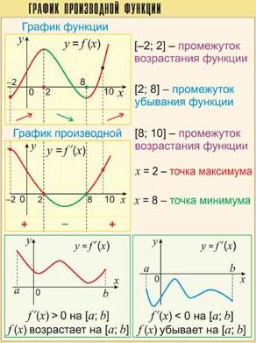

- Практическая работа с учебником и в тетрадях.
Разберём алгоритм данного задания.
y=2x³+3x²-1 (учитель объясняет на доске)
Далее каждый по одному примеру:
- y=5x³-3x⁵
- y=3x²-x³
- y=3x⁵-5x³+2
- y=4x⁵-5x⁴
- y=2+5x³-3x⁵
- y=x²(x²-4)
Оцените свою работу у доски в своих картах.
- Ну что ж, подведём итоги, каждому из вас необходимо сделать проверочный тест.
Тесты раздаются индивидуально и копируются на компьютерах.
Затем на доске появляются ответы, проводится проверка и оценивание последнего этапа.
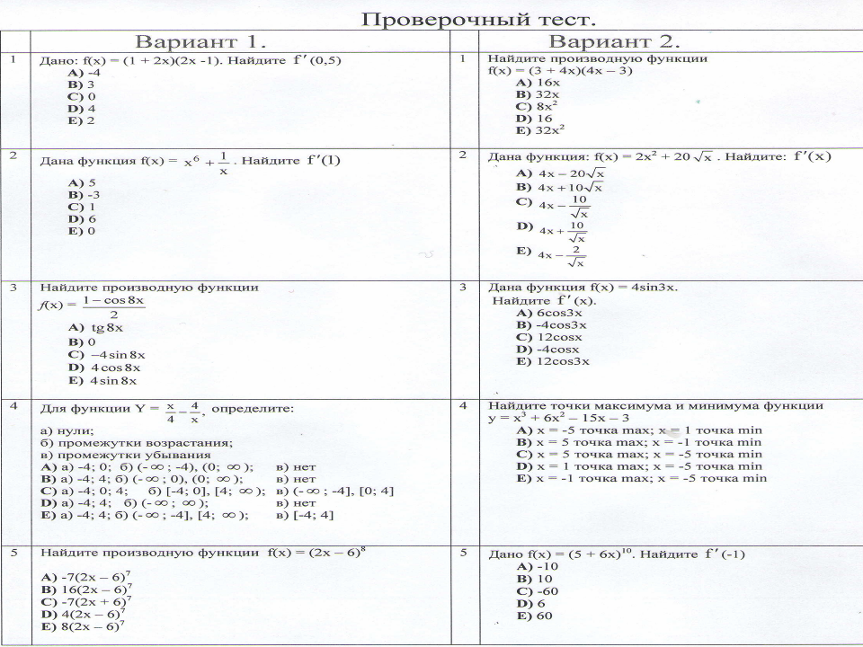

Ответы:
Вариант 1.
1 – С
2 – А
3 – Е
4 – D
5 – B
Вариант 2.
1 – В
2 – D
3 – E
4 – A
5 – C
- Подведение итогов. Выставление оценок. Домашнее задание.

